
YEDİTEPE ÜNİVERSİTESİ
BİLİŞİM VE YAPAY ZEKA UYGULAMA VE ARAŞTIRMA MERKEZİ
https://yapayzekamerkezi.yeditepe.edu.tr/index.html

Web Ana Sayfa:

- Türkçe kısmında şu yeralıyor:

Ancak Türkçe sayfasında şu olması gerekiyor:

- İletişim Bilgileri
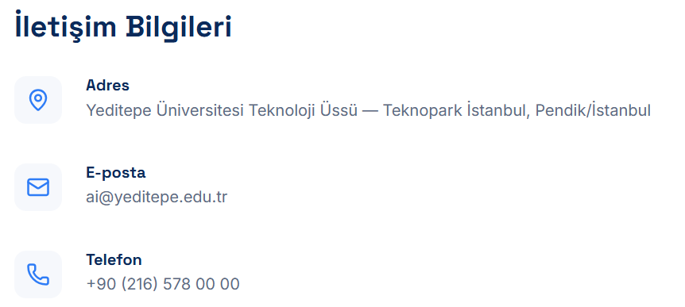
Düzeltme:
E-Posta:
Prof. Dr. Oğuz Bayat: oguz.bayat@yeditepe.edu.tr
Prof. Dr. E. Şule Aydeniz: sule.aydeniz@yeditepe.edu.tr
Telefon: İç hattımız tanımlı mı?

- Düzeltme
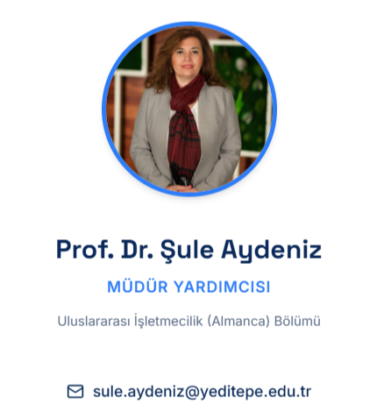
Bölüm adı şu olacak: Almanca Uluslararası İşletme Yönetimi
İsim: Prof. Dr. E. Şule Aydeniz
____________________________________________________________________

- Bu resmi, özel oluşturdum, webe nasıl ve nereye entegre edebiliriz?
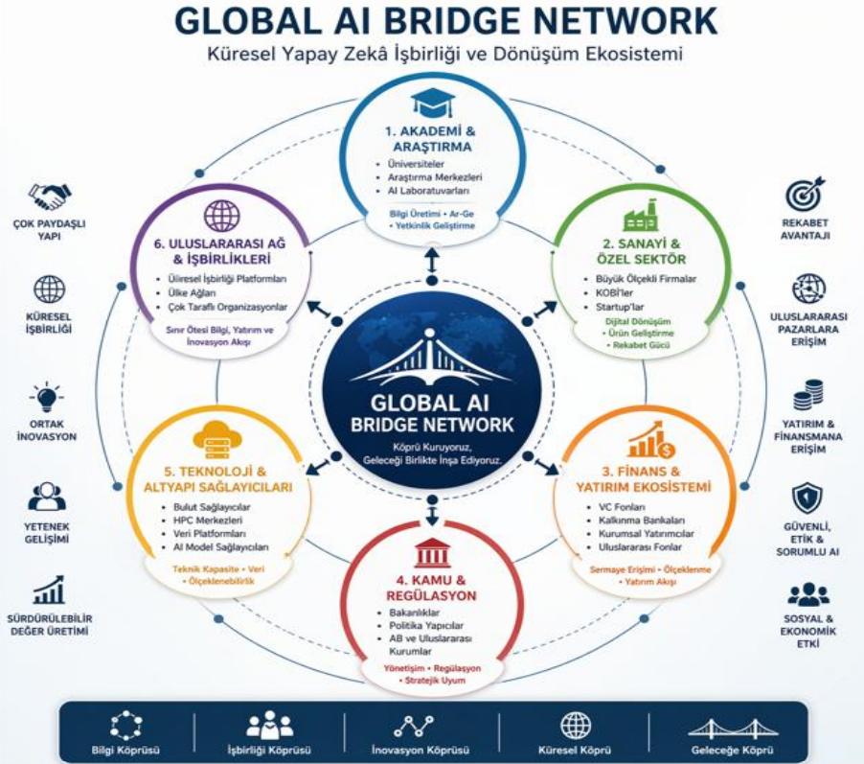
___________________________________________________________________

- Ekip
Burada sadece Oğuz Hocam ve ben varım; asistan olarak senin ve Ekin’in de isimlerini/resimlerini koyalım???
___________________________________________________________________

- Araştırma
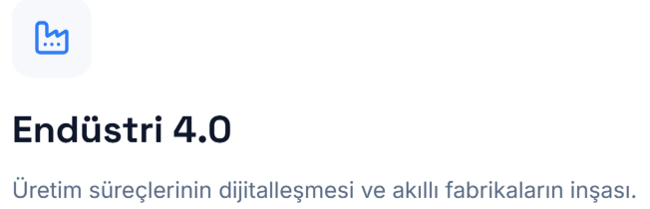
Buna ekleme:
Endüstri 4.0 ve 5.0
Üretim süreçlerinin dijitalleşmesi ve akıllı fabrikaların inşası. Bu inşa, insan odaklı, sürdürülebilir ve dirençli üretim modelleri ile entegre edilmektedir.

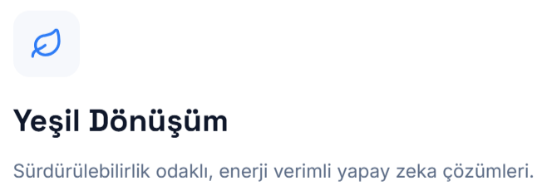
Buna ekleme:
“Kurumsal Sürdürülebilirlik ve Yeşil Dönüşüm”
İşletmelerin çevresel, ekonomik ve sosyal performanslarını geliştirmeye yönelik stratejiler. Karbon yönetimi, kaynak ve enerji verimliliği, döngüsel ekonomi, sürdürülebilir tedarik zincirleri ve yeşil iş modelleri.

- Açılış resimlerinin eklenmesi
Bu bölümü özellikle Oğuz Hocam talep etti.
Büyük YZ merkez açılışının resimleri ve resimlerin altına, resimdeki kişilerin isimleri

- Elçilerin olduğu resimler
Bu bölümü de özellikle Oğuz Hocam talep etti.
Üniversitemizin instagram ve linkedIn hesaplarında elçilerle fotoğraflar ve açıklamalar yer almaktadır.
Özellikle Uluslararası Ofis Müdürü Cenker Han Bey’in de olduğu fotoğraflar webte yeralırsa, üniversitemizin ve merkezin kurumsal yaklaşımı ortaya konmuş olur.

